1.PL-1.3.2021- 0.A

Písmeno i, í, I

Načo mi je ihla?
Aby som dobre šila.
Stretla som aj indiána,
Bol na návšteve u MILANA.

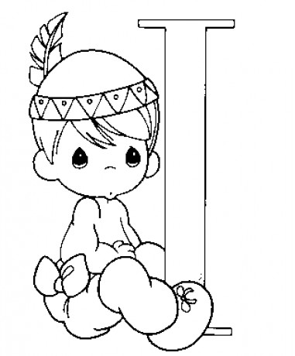

Vyfarbi si indiána s písmenom I.

Napíš písané písmená.

i __________________________________________________________

í __________________________________________________________

I __________________________________________________________

2.PL-1.3.2021- 0.A- Obkresli a vymaľuj.
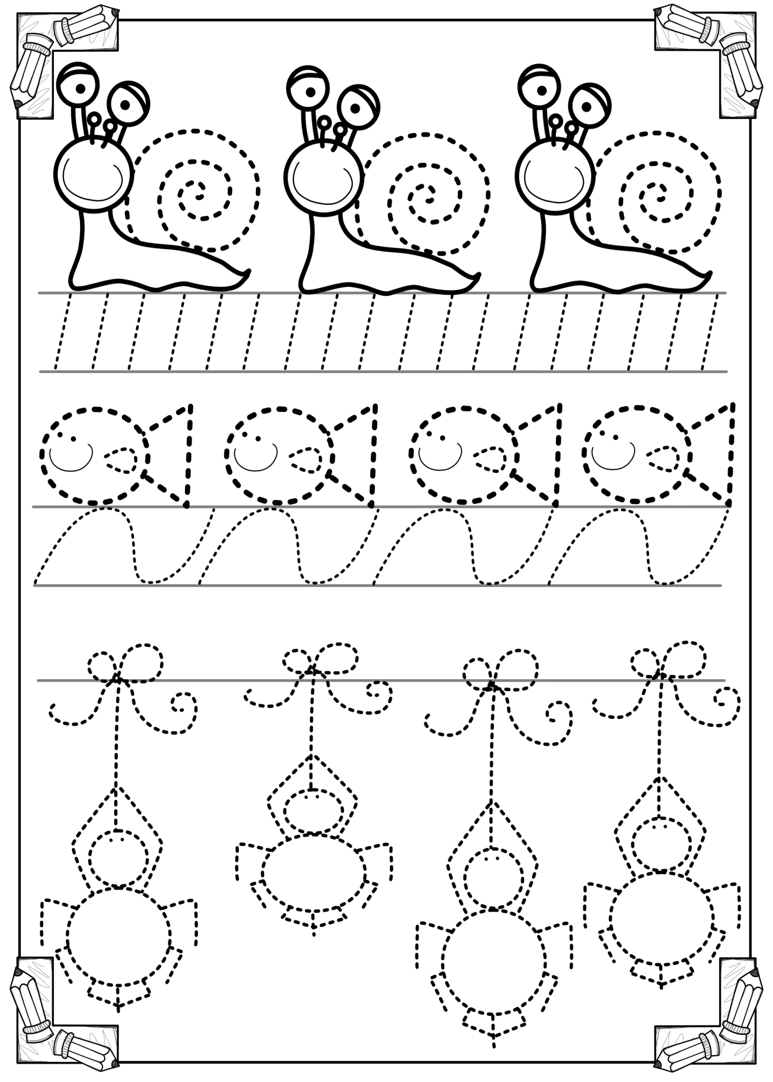

3.PL-1.3.2021- 0.A

Hľadaj správne písmenká
Rybár Rudko Moreplavec chytá rybky iba s písmenom E. Spoj všetky rybky s písmenom E s rybárom Rudkom.

